
แผนการจัดการเรียนรู้ที่ ๕
นิทานทองอิน ตอน นากพระโขนงที่สอง ๕
ชั้นประถมศึกษาปีที่ ๖ เวลา ๑ ชั่วโมง
หน่วยการเรียนรู้ที่ ๒
นิทานทองอิน ตอน นากพระโขนงที่สอง

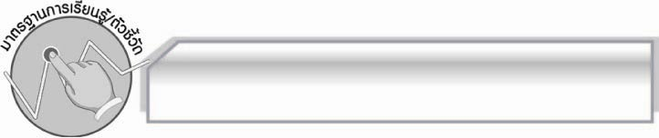
มาตรฐานการเรียนรู้/ตัวชี้วัด

มาตรฐานการเรียนรู้
มาตรฐาน ท ๕.๑ เข้าใจและแสดงความคิดเห็น วิจารณ์วรรณคดีและวรรณกรรมไทยอย่างเห็น
คุณค่า และนำมาประยุกต์ใช้ในชีวิตจริง
ตัวชี้วัด

ท ๕.๑ ป. ๖/๑ แสดงความคิดเห็นจากวรรณคดีหรือวรรณกรรมที่อ่าน

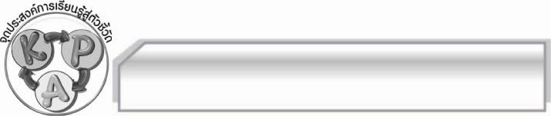
จุดประสงค์การเรียนรู้สู่ตัวชี้วัด

๑. อธิบายเกี่ยวกับคุณสมบัติการเป็นนักสืบของนายทองอินได้ ( K)
๒. อ่านในใจนิทานทองอิน ตอนนากพระโขนงที่สอง เพื่อเก็บใจความสำคัญของเรื่องได้ (P)
๓. เห็นประโยชน์ของการนำความรู้เกี่ยวกับคุณสมบัติการเป็นนักสืบของนายทองอินมาใช้ในชีวิตจริง (A)

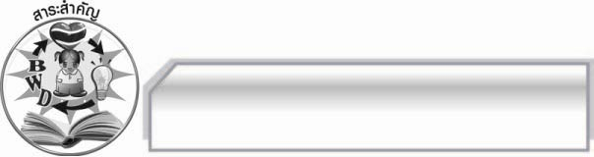
สาระสำคัญ

นิทานทองอินเป็นเรื่องประเภทสืบสวนสอบสวนเรื่องแรกของไทย เนื้อเรื่องมีความสนุกสนานเพลิดเพลิน ให้ข้อคิดแนวทางที่จะนำไปปฏิบัติให้เกิดประโยชน์ในการดำเนินชีวิตประจำวันและมีคุณค่า แสดงถึงการใช้ภาษา สภาพสังคม และวัฒนธรรมไทยในสมัยนั้น

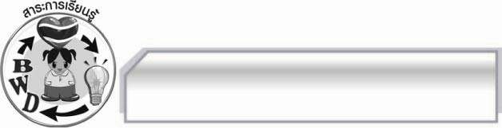
สาระการเรียนรู้
นิทานทองอิน ตอนนากพระโขนงที่สอง
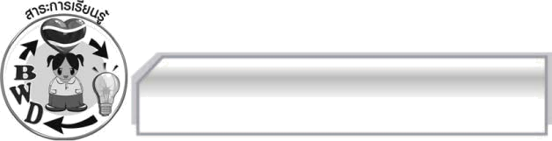

สมรรถนะสำคัญของผู้เรียน
๑. ความสามารถในการสื่อสาร
- ทักษะการอ่าน
- ทักษะการเขียน
- ทักษะการฟัง การดู และการพูด
๒. ความสามารถในการคิด
- การให้เหตุผล
- การปฏิบัติ/การสาธิต
- การแก้ปัญหา
- การประยุกต์/การปรับปรุง
- การสรุปความรู้
- การประเมินค่า
๓. ความสามารถในการแก้ปัญหา
๔. ความสามารถในการใช้ทักษะชีวิต


คุณลักษณะอันพึงประสงค์
มุ่งมั่นในการทำงาน
ตัวชี้วัดที่ ๖.๑ ตั้งใจและรับผิดชอบในการปฏิบัติหน้าที่การงาน
ตัวชี้วัดที่ ๖.๒ ทำงานด้วยความเพียรพยายามและอดทนเพื่อให้งานสำเร็จตามเป้าหมาย
รักความเป็นไทย
ตัวชี้วัดที่ ๗.๒ เห็นคุณค่าและใช้ภาษาไทยในการสื่อสารได้อย่างถูกต้องและเหมาะสม

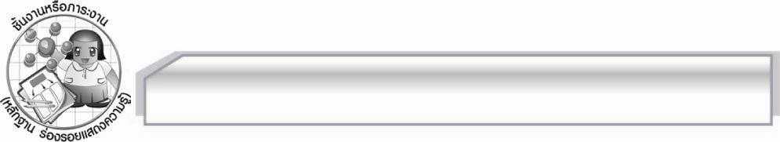
ชิ้นงานหรือภาระงาน (หลักฐาน ร่องรอยแสดงความรู้)

ใบงาน เรื่อง คุณสมบัติการเป็นนักสืบของนายทองอิน

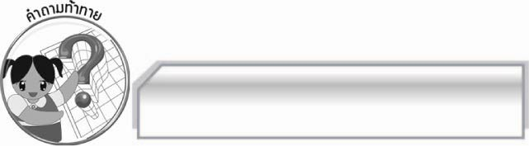
คำถามท้าทาย

นักเรียนมีคุณสมบัติของการเป็นนักสืบหรือไม่ อย่างไร

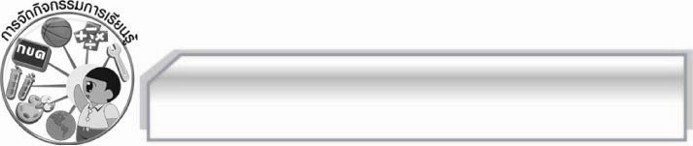
การจัดกิจกรรมการเรียนรู้

๑. ครูนำบัตรคำ นักสืบ มาติดไว้บนกระดาน แล้วให้นักเรียนสนทนาเกี่ยวกับความหมายและคุณสมบัติของนักสืบ แล้วครูนำข้อมูลที่ได้มาสรุปลงในแผนภาพบนกระดาน
๒. ให้นักเรียนอ่านนิทานทองอินในใจ ๑ รอบ แล้วถามนักเรียนว่า จากนิทานทองอินใครที่ทำหน้าที่เป็นนักสืบ
๓. ให้นักเรียนแบ่งกลุ่มออกเป็นกลุ่ม กลุ่มละ ๕ คน เพื่อร่วมกันแสดงความคิดเห็นว่านายทองอิน
มีคุณสมบัติในการเป็นนักสืบอย่างไร กลุ่มละ ๒ ข้อ พร้อมทั้งยกตัวอย่างจากเนื้อเรื่องประกอบลงในกระดาษ A๔ จากนั้นให้แต่ละกลุ่มออกมานำเสนอผลงานของกลุ่มตนเองทีละกลุ่มจนครบทุกกลุ่ม โดยมีครูคอยให้คำแนะนำเพิ่มเติม
๔. ให้นักเรียนทำใบงานที่ ๓๖ เรื่อง คุณสมบัติการเป็นนักสืบของนายทองอิน ครูประเมินผลงานของนักเรียนเป็นรายบุคคล
๕. ให้นักเรียนและครูร่วมกันสรุปความรู้ดังนี้ นิทานทองอินเป็นเรื่องประเภทสืบสวนสอบสวนเรื่องแรกของไทย เนื้อเรื่องมีความสนุกสนานเพลิดเพลิน ให้ข้อคิดแนวทางที่จะนำไปปฏิบัติให้เกิดประโยชน์ในการดำเนินชีวิตประจำวัน และมีคุณค่าแสดงถึงการใช้ภาษา สภาพสังคม และวัฒนธรรมไทยในสมัยนั้น
๖. ให้นักเรียนแสดงความคิดเห็น โดยครูใช้คำถามท้าทาย ดังนี้
๏ นักเรียนมีคุณสมบัติของการเป็นนักสืบหรือไม่ อย่างไร

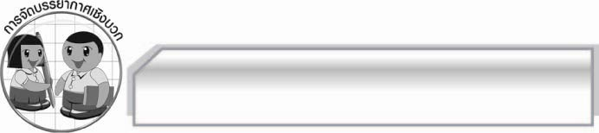
การจัดบรรยากาศเชิงบวก

ให้นักเรียนแสดงความคิดเห็นเกี่ยวกับนิทานทองอินอย่างอิสระ โดยครูชื่มชมนักเรียนที่แสดงความคิดเห็นได้อย่างสร้างสรรค์แตกต่างจากเพื่อน

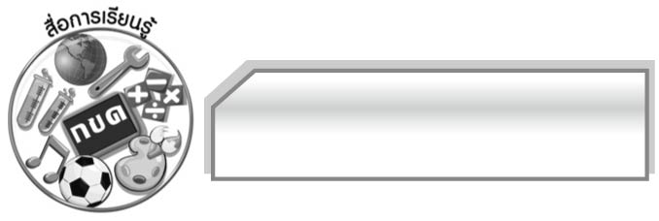
สื่อการเรียนรู้

๑. บัตรคำ

๒. กระดาษ A๔

๓. ใบงาน

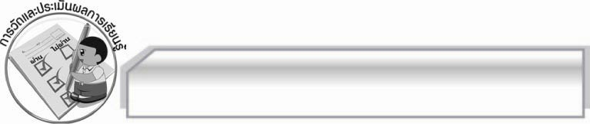
การวัดและประเมินผลการเรียนรู้

๑. วิธีการวัดและประเมินผล
๑.๑ สังเกตพฤติกรรมของนักเรียนในการเข้าร่วมกิจกรรม
๑.๒ สังเกตพฤติกรรมของนักเรียนในการเข้าร่วมกิจกรรมกลุ่ม
๑.๓ ตรวจใบงานที่ ๓๖

๒. เครื่องมือ
๒.๑ แบบสังเกตพฤติกรรมการเข้าร่วมกิจกรรม
๒.๒ แบบสังเกตพฤติกรรมการเข้าร่วมกิจกรรมกลุ่ม
๓. เกณฑ์การประเมิน
๓.๑ การประเมินพฤติกรรมการเข้าร่วมกิจกรรม
ผ่านตั้งแต่ ๒ รายการ ถือว่า ผ่าน
ผ่าน ๑ รายการ ถือว่า ไม่ผ่าน
๓.๒ การประเมินพฤติกรรมการเข้าร่วมกิจกรรมกลุ่ม
คะแนน ๙ - ๑๐ ระดับ ดีมาก
คะแนน ๗ - ๘ ระดับ ดี
คะแนน ๕ - ๖ ระดับ พอใช้
คะแนน ๐ - ๔ ระดับ ควรปรับปรุง

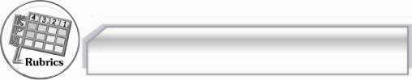
การประเมินผลตามสภาพจริง (Rubrics)

การประเมินใบงานนี้ให้ผู้สอนพิจารณาจากเกณฑ์การประเมินผลตามสภาพจริง (Rubrics)
เรื่อง การวิเคราะห์และแสดงความคิดเห็นเกี่ยวกับเรื่องที่อ่าน
ระดับคะแนน  เกณฑ์การประเมิน | ๔ | ๓ | ๒ | ๑
การวิเคราะห์และแสดงความคิดเห็นเกี่ยวกับเรื่องที่อ่าน | วิเคราะห์และแสดงความคิดเห็นเกี่ยวกับเรื่องที่อ่านได้ละเอียด ชัดเจน  มีเหตุผลน่าสนใจเชื่อมโยงกับการนำไปใช้ในชีวิตจริง | วิเคราะห์และแสดงความคิดเห็นเกี่ยวกับเรื่องที่อ่านได้ละเอียด ชัดเจนมีเหตุผลน่าสนใจ | วิเคราะห์และแสดงความคิดเห็นเกี่ยวกับเรื่องที่อ่านได้ค่อนข้างละเอียดมีเหตุผลประกอบ | วิเคราะห์และแสดงความคิดเห็นเกี่ยวกับเรื่องที่อ่านได้ แต่ไม่ละเอียด

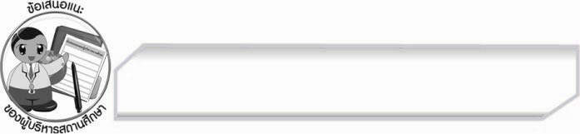
ข้อเสนอแนะของผู้บริหารสถานศึกษา
______________________________________________________________________________
______________________________________________________________________________
______________________________________________________________________________
______________________________________________________________________________
______________________________________________________________________________
______________________________________________________________________________
______________________________________________________________________________
______________________________________________________________________________
______________________________________________________________________________
______________________________________________________________________________
______________________________________________________________________________
______________________________________________________________________________
______________________________________________________________________________
______________________________________________________________________________
______________________________________________________________________________
______________________________________________________________________________
______________________________________________________________________________
______________________________________________________________________________
______________________________________________________________________________
______________________________________________________________________________
______________________________________________________________________________
______________________________________________________________________________
______________________________________________________________________________
______________________________________________________________________________

ลงชื่อ_________________________ (ผู้บริหารสถานศึกษา)
(_________________________)
________/________/_______


บันทึกหลังการสอน

ผลการจัดการเรียนการสอน

______________________________________________________________________________
______________________________________________________________________________
______________________________________________________________________________
______________________________________________________________________________
______________________________________________________________________________
______________________________________________________________________________

ปัญหา / อุปสรรค

______________________________________________________________________________
______________________________________________________________________________
______________________________________________________________________________
______________________________________________________________________________
______________________________________________________________________________
______________________________________________________________________________

แนวทางแก้ไข

______________________________________________________________________________
______________________________________________________________________________
______________________________________________________________________________
______________________________________________________________________________
______________________________________________________________________________
______________________________________________________________________________

ลงชื่อ_____________________________ (ผู้บันทึก)

(_________________________)

________/________/_______

